Programma september-oktober
Heeyoo liefste tippertjes,
Ik hoop dat jullie even blij zijn als ik dat we dit jaar bij elkaar staan. Omdat ik dit jaar alleen ben, ga ik elke maand 1 mystery guest meenemen. Dit zal 1 zondag in de maand zijn! Hier al even het programma voor de eerst maanden. Het is de bedoeling dat jullie elke week met de fiets zijn (of laat even weten wanneer dit niet mogelijk is) en vanaf nu eten jullie op de chiro. Als er problemen zijn, laat dan zeker iets weten!

13 september: onze eerste zondag samen! Yay! Vandaag is het startdag. Hier volgt zeker nog een brief over. Voel jullie vrij om vandaag iemand extra mee te nemen! Nieuwe tippers zijn altijd welkom! Vandaag eten we frietjes!
20 september: we beginnen het jaar met hoe de meeste van jullie begonnen zijn, als speelclubber!! Meer hoeven jullie nog niet te weten. Neem zeker jullie kookkunsten mee, want we koken zelf!
27 september: Tippers, vandaag krijgen jullie allemaal een belangrijke opdracht. Vele van julllie zitten op een nieuwe school en hebben veel nieuwe vriendjes gemaakt. Het is jullie taak om per persoon iemand mee te nemen. Als dit lukt, trakteer ik het avondeten!
4 oktober: MIAUWWW, vandaag is het de mooiste dag van het jaar! Werelddierendag!!! Graag zie ik jullie vandaag verkleed komen als een dier! Wat we vandaag gaan doen, hou ik nog even voor mezelf! We eten frietjes!
11 oktober: we gaan vandaag ons lokaal versieren/schilderen. Neem gerust foto’s of posters mee van jullie grootste idolen. Vandaag koken we zelf!!
18 oktober: Neem allemaal enkele plastieke flessen mee (of andere zotte dingen om jullie boot te pimpen). We gaan op bootjesrace! We eten frietjes vanavond!
25 oktober: Vandaag is het geen chiro vanwege het leidingsweekend! Tot volgende week!
31 oktober: zijn jullie er klaar voor? Het enige echte halloweenfeestje. Aangezien het toch herfstvakantie is, mogen jullie blijven slapen op de chiro! Neem een centje mee voor eten en jullie zijn welkom vanaf 17u!

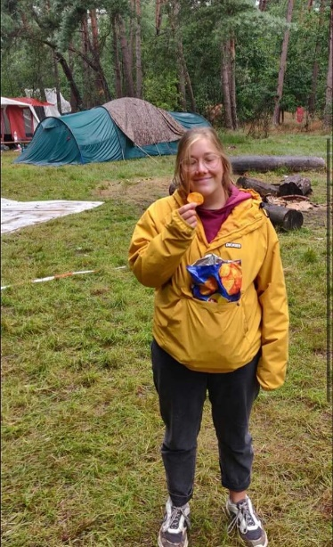
Voila dit was het dan!! Ik ga ook ergens een datum plannen om uitleg te geven over dit jaar en voor eventuele vragen! Dit zal nog besproken worden in een whatsappgroep!
Rani Van Ranst
ranivanranst@hotmail.com
+32493048141

